 | Ordine degli Ingegneri della Provincia di Chieti | Ordine degli Architetti, Pianificatori,  Paesaggisti e Conservatori  della Provincia di Chieti

In collaborazione con

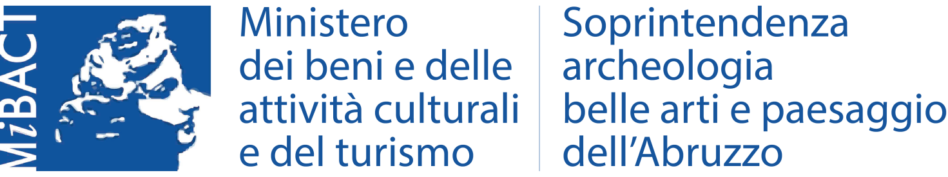

ORGANIZZANO IL SEMINARIO

LA CULTURA COME MOTORE DI SVILUPPO DEL TERRITORIO
2018 ANNO EUROPEO DEL PATRIMONIO
VENERDI’ 20 aprile 2018 – ORE 17,00-20,30
Sala Consiliare della Provincia di Chieti- Corso Marrucino
MODULO DI ISCRIZIONE

Il/La sottoscritto/a nome_______________________ cognome_________________________________
titolo di studio________________________________________________________________________
nato/a a____________________________________________ il_______________________________
residente in______________________________________ PROVINCIA________ CAP______________
via/piazza_____________________________________________________________n._____________
tel.______________________e-mail______________________________________________________
P.I.___________________________________C.F.___________________________________________
Iscritto all'Ordine Ingegneri/ degli Architetti della Provincia di ____________________ con il n. __________

Chiede l’scrizione al Seminario “La Cultura Come Motore di sviluppo del Territorio” che si terrà a Chieti il 20.04.2018
Con la presente adesione di iscrizione si dichiara di avere ricevuto l’informativa con la quale nel rispetto
della legge sulla “privacy”, di aver ricevuto le informazioni di cui art. 13 del D.Lgs 196/2003 e si esprime il consenso per
il trattamento dei propri dati illustrati per le finalità del corso.

Li ………………… Firma………………………………………………

